Venga il tuo regno e sia fatta la Tua volontà

Obiettivo: aiutare i ragazzi a comprendere il mistero del Natale e del tempo dell’Avvento che ci prepara a viverlo.
Giovanni Battista, colui che prepara la venuta di Gesù.
Quante volte abbiamo preparato una festa per un compleanno, per un amico, per un bambino che nasce…e fra poco faremo festa per la nostra Prima Comunione. Ma se fossimo vissuti al tempo di Gesù e avessimo saputo che Lui sarebbe venuto a trovarci personalmente, chissà che festa gli avremmo preparato!!!
L’Avvento è un tempo di attesa in cui ci prepariamo ad accogliere la venuta di Gesù; nella liturgia incontriamo una figura importante e significativa: Giovanni Battista. Egli, con la sua predicazione e la sua testimonianza preparò la venuta di Gesù. Nel verbo “venire” è nascosto il senso della storia della salvezza: Dio è venuto, viene, verrà.
Proponiamo di narrare il brano del brano Lc 3,1-18, accendendo un cero nella stanza come segno di attesa di incontrare e “vedere” Gesù”.
Nell'anno quindicesimo dell'impero di Tiberio Cesare, mentre Ponzio Pilato era governatore della Giudea, Erode tetrarca della Galilea, e Filippo, suo fratello, tetrarca dell'Iturea e della Traconìtide, e Lisània tetrarca dell'Abilene, sotto i sommi sacerdoti Anna e Caifa, la parola di Dio venne su Giovanni, figlio di Zaccaria, nel deserto. Egli percorse tutta la regione del Giordano, predicando un battesimo di conversione per il perdono dei peccati, 4com'è scritto nel libro degli oracoli del profeta Isaia:
Voce di uno che grida nel deserto:
Preparate la via del Signore,
raddrizzate i suoi sentieri!
Ogni burrone sarà riempito,
ogni monte e ogni colle sarà abbassato;
le vie tortuose diverranno diritte
e quelle impervie, spianate.
Ogni uomo vedrà la salvezza di Dio!
Alle folle che andavano a farsi battezzare da lui, Giovanni diceva: "Razza di vipere, chi vi ha fatto credere di poter sfuggire all'ira imminente? Fate dunque frutti degni della conversione e non cominciate a dire fra voi: "Abbiamo Abramo per padre!". Perché io vi dico che da queste pietre Dio può suscitare figli ad Abramo. Anzi, già la scure è posta alla radice degli alberi; perciò ogni albero che non dà buon frutto viene tagliato e gettato nel fuoco".
Le folle lo interrogavano: "Che cosa dobbiamo fare?". Rispondeva loro: "Chi ha due tuniche ne dia a chi non ne ha, e chi ha da mangiare faccia altrettanto". Vennero anche dei pubblicani a farsi battezzare e gli chiesero: "Maestro, che cosa dobbiamo fare?".Ed egli disse loro: "Non esigete nulla di più di quanto vi è stato fissato". Lo interrogavano anche alcuni soldati: "E noi, che cosa dobbiamo fare?". Rispose loro: "Non maltrattate e non estorcete niente a nessuno; accontentatevi delle vostre paghe".
Poiché il popolo era in attesa e tutti, riguardo a Giovanni, si domandavano in cuor loro se non fosse lui il Cristo, Giovanni rispose a tutti dicendo: "Io vi battezzo con acqua; ma viene colui che è più forte di me, a cui non sono degno di slegare i lacci dei sandali. Egli vi battezzerà in Spirito Santo e fuoco. Tiene in mano la pala per pulire la sua aia e per raccogliere il frumento nel suo granaio; ma brucerà la paglia con un fuoco inestinguibile".
Con molte altre esortazioni Giovanni evangelizzava il popolo.
I profeti avevano annunciato una nuova alleanza con Dio, ora Giovanni dice a ciascuno che cosa deve fare per accogliere Gesù, l’inviato di Dio atteso da tutti. Giovanni è l’ultimo profeta dell’Antico Testamento: dopo di lui verrà Gesù e starà accanto a noi come compagno di viaggio nel cammino della vita.
Come preparare la strada a Gesù? Giovanni indica alla gente del suo tempo alcuni gesti da fare: insieme ai ragazzi scegliamo un aspetto concreto da vivere nel tempo dell’Avvento. Potremmo far scrivere questi impegni su dei post-it colorati da tenere bene in vista nel periodo dell’Avvento.
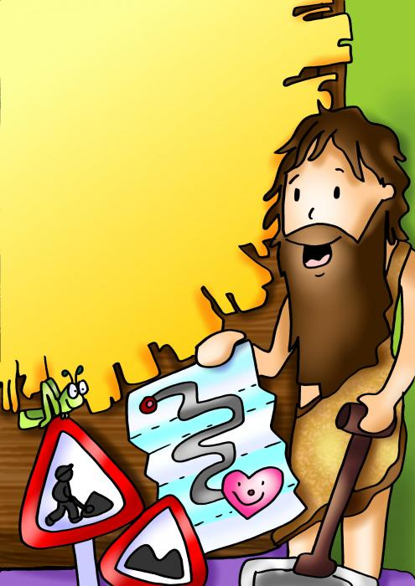

Maria, colei che accoglie e vive l’incontro con Gesù.
Maria quando riceve l’annuncio dell’angelo si trova davanti ad una scelta molto importante e coraggiosa; accettare ciò che il Signore le chiede significava mettersi contro la mentalità dell’epoca, passare come un poco di buono (Mt 1,19 – Giuseppe avrebbe dovuto ripudiarla), mettere in discussione ogni progetto che riguardava il suo futuro. Ecco la grandezza di Maria: ha posto la sua fiducia in Dio ed è disposta a giocare la sua vita per Lui. La sua esplosione di gioia e di riconoscenza verso ciò che stava per accadere si manifesta nella preghiera del Magnificat.
Proponiamo la narrazione del brano dell’annunciazione e del Magnificat (Lc 1,26-56)
Al sesto mese, l'angelo Gabriele fu mandato da Dio in una città della Galilea, chiamata Nàzaret, a una vergine, promessa sposa di un uomo della casa di Davide, di nome Giuseppe. La vergine si chiamava Maria. Entrando da lei, disse: "Rallégrati, piena di grazia: il Signore è con te".
A queste parole ella fu molto turbata e si domandava che senso avesse un saluto come questo. L’'angelo le disse: "Non temere, Maria, perché hai trovato grazia presso Dio. Ed ecco, concepirai un figlio, lo darai alla luce e lo chiamerai Gesù. Sarà grande e verrà chiamato Figlio dell'Altissimo; il Signore Dio gli darà il trono di Davide suo padre e regnerà per sempre sulla casa di Giacobbe e il suo regno non avrà fine".
Allora Maria disse all'angelo: "Come avverrà questo, poiché non conosco uomo?". Le rispose l'angelo: "Lo Spirito Santo scenderà su di te e la potenza dell'Altissimo ti coprirà con la sua ombra. Perciò colui che nascerà sarà santo e sarà chiamato Figlio di Dio. Ed ecco, Elisabetta, tua parente, nella sua vecchiaia ha concepito anch'essa un figlio e questo è il sesto mese per lei, che era detta sterile: nulla è impossibile a Dio". Allora Maria disse: "Ecco la serva del Signore: avvenga per me secondo la tua parola". E l'angelo si allontanò da lei.
In quei giorni Maria si alzò e andò in fretta verso la regione montuosa, in una città di Giuda. Entrata nella casa di Zaccaria, salutò Elisabetta. Appena Elisabetta ebbe udito il saluto di Maria, il bambino sussultò nel suo grembo. Elisabetta fu colmata di Spirito Santo ed esclamò a gran voce: "Benedetta tu fra le donne e benedetto il frutto del tuo grembo! A che cosa devo che la madre del mio Signore venga da me? Ecco, appena il tuo saluto è giunto ai miei orecchi, il bambino ha sussultato di gioia nel mio grembo. E beata colei che ha creduto nell'adempimento di ciò che il Signore le ha detto".
Allora Maria disse:
"L'anima mia magnifica il Signore
e il mio spirito esulta in Dio, mio salvatore,
perché ha guardato l'umiltà della sua serva.
D'ora in poi tutte le generazioni mi chiameranno beata.
Grandi cose ha fatto per me l'Onnipotente
e Santo è il suo nome;
di generazione in generazione la sua misericordia
per quelli che lo temono.
Ha spiegato la potenza del suo braccio,
ha disperso i superbi nei pensieri del loro cuore;
ha rovesciato i potenti dai troni,
ha innalzato gli umili;
ha ricolmato di beni gli affamati,
ha rimandato i ricchi a mani vuote.
Ha soccorso Israele, suo servo,
ricordandosi della sua misericordia,
come aveva detto ai nostri padri,
per Abramo e la sua discendenza, per sempre".
Maria rimase con lei circa tre mesi, poi tornò a casa sua.

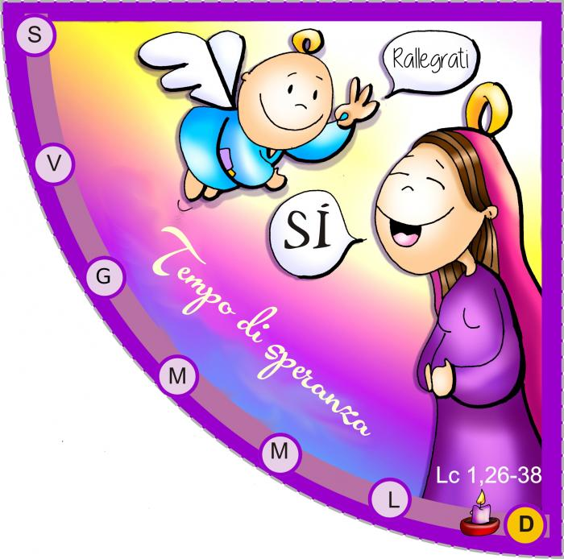

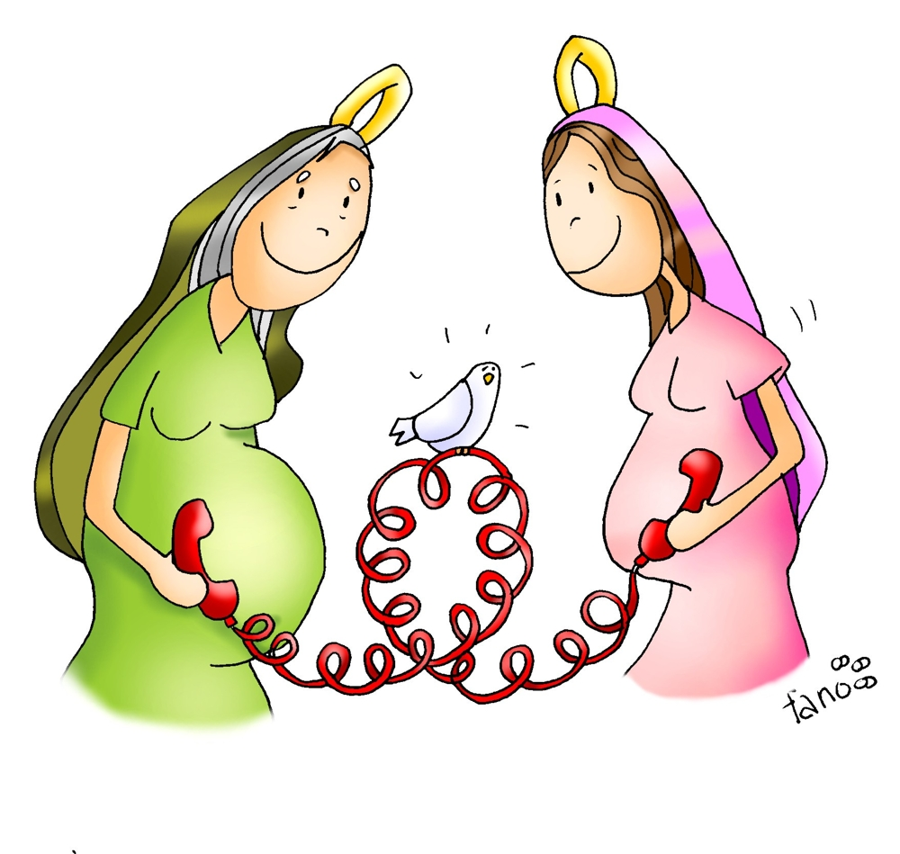

Rimettiamo Gesù al centro del Natale
Facciamo raccontare ai bambini ciò che a loro piace di più del Natale e successivamente chiediamo se ciò ha a che fare con la venuta di Gesù, chiediamo loro che cosa possiamo fare nelle nostre famiglie per riportare Gesù al centro del Natale.
Dopo la visione del video sulla festa del Natale proponiamo ai ragazzi di dare un nuovo significato allo scambio dei doni di questo Natale. Ad esempio donare qualcosa a cui siamo particolarmente legati, un po’ del nostro tempo a chi si conosce di meno, fare un gesto di solidarietà verso chi è meno fortunato di noi.
Chiudiamo con la lettura di una parte di un testo di Papa Francesco:
«Gesù è l’Amore fattosi carne. Non è soltanto un maestro di sapienza, non è
un ideale a cui tendiamo e dal quale sappiamo di essere inesorabilmente
lontani, è il senso della vita e della storia che ha posto la sua tenda in mezzo
a noi. I pastori sono stati i primi a vedere questa “tenda”, a ricevere
l’annuncio della nascita di Gesù. Sono stati i primi perché erano tra gli ultimi,
gli emarginati. E sono stati i primi perché vegliavano nella notte, facendo
la guardia al loro gregge. E’ legge del pellegrino vegliare, e loro vegliavano
». Con loro ci fermiamo davanti al Bambino, ci fermiamo in silenzio. Con
loro ringraziamo il Signore di averci donato Gesù».
Papa Francesco, Omelia della notte di Natale
Martedì 24 dicembre 2013

Attività
Prima attività.
All’inizio dell’Avvento è bene scegliere insieme ai ragazzi due gesti che caratterizzino questo tempo:
- Uno personale (momento di preghiera da vivere in famiglia)
- Uno di gruppo (esperienza caritativa da vivere in collaborazione con la Caritas parrocchiale/diocesana).

Seconda attività.
Per scoprire alcuni episodi significativi che ci presentano la vita di Maria, proponiamo l’utilizzo della scheda sotto riportata.
Nella colonna di sinistra ci sono alcune immagini che indicano un episodio della vita di Maria in ordine cronologico; nella colonna di destra le frasi del Vangelo da associare all’immagine pertinente.
I ragazzi potranno concretizzare un impegno rispetto alle domande proposte.

Sono la serva del Signore | Accanto alla croce ci sono alcune donne e Giovanni. Maria dona ciò che ha di più prezioso aveva, il suo figlio Gesù e accoglie Giovanni.  Posso essere generoso come Maria?
Maria va a trovare Elisabetta  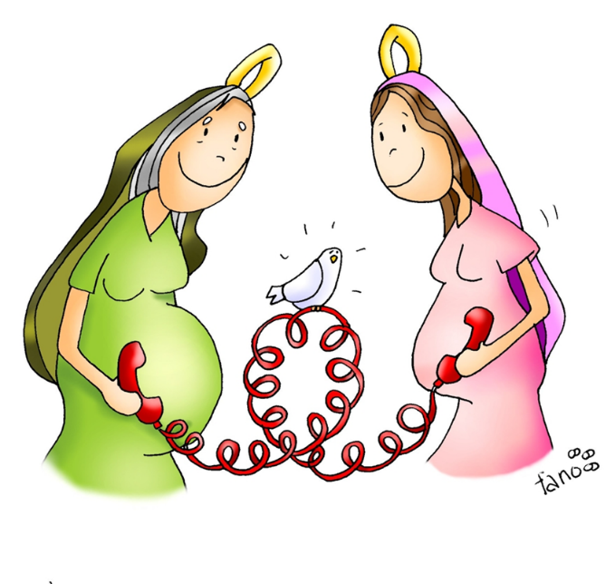 | Alle nozze di Cana Maria si accorge di ciò che manca…  Anch’io posso pensare agli altri prima che a me stesso?
“Non hanno più vino…”  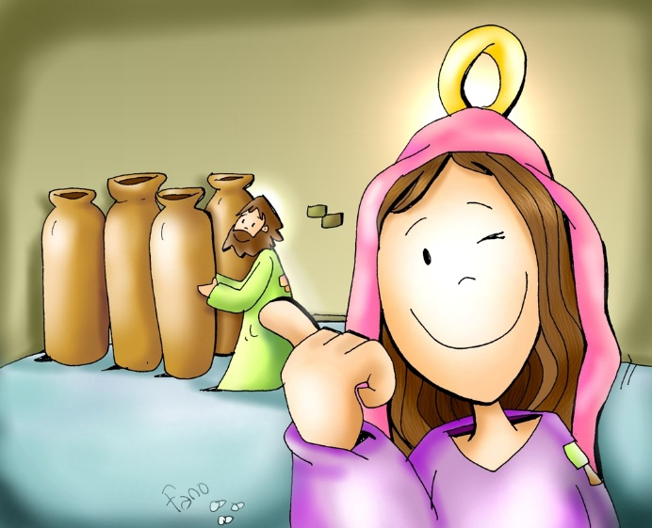 | Maria è disponibile e accogliente di fronte alla proposta di diventare la mamma di Gesu…  Anch’io posso dire di sì a quello che Dio vuole da me?
Maria sotto la croce  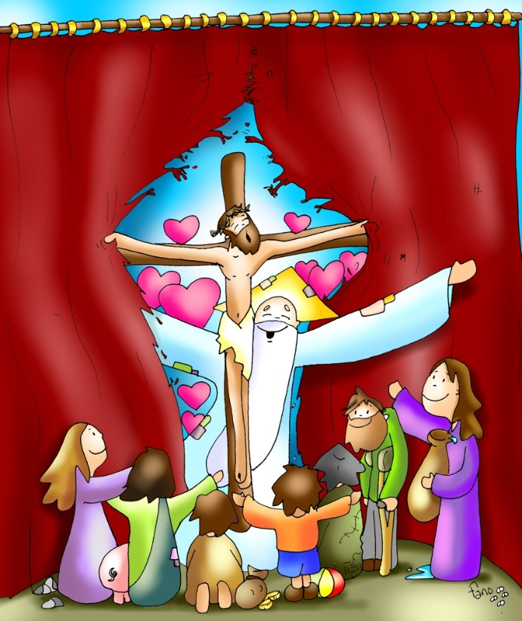 | Maria, dopo un viaggio faticoso arriva da Elisabetta per aiutarla e condividere la sua gioia  Anch’io so condividere la mia gioia con gli altri?

Materiale Multimediale
https://www.youtube.com/watch?v=CsHSmVLz1c4Giovanni Battista - Bibbia multimediale per bambini
https://www.youtube.com/watch?v=5sbGaXN3SHQ Magnificat Bernardina Bertarelli
https://www.youtube.com/watch?v=vH42Lhf73ME Il vero significato del Natale (fino minuto 5:20)

Preghiera
Suggeriamo di pregare insieme ai ragazzi il testo del Magnificat

